HISTÓRIA/MATEMÁTICA/português- SEMANA DO trÂNSITO
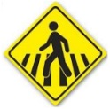

SEMANA NACIONAL DE TRÂNSITO 2020

O Dia Nacional do Trânsito foi instituído para ocorrer em 25 de setembro. Essa data faz referência à regulamentação do Código de Trânsito Brasileiro (CTB), ocorrida em 23 de setembro de 1997 pelo então presidente da República, Fernando Henrique Cardoso, sendo promulgado e aprovado dois dias depois.
A criação do Dia Nacional do Trânsito se deu para o reforço de campanhas de conscientização e respeito às novas leis regulamentadas pelo CTB. Na década de 1990, algumas leis estavam ultrapassadas com relação à rápida evolução de comportamento da sociedade.
O novo código veio para substituir leis pouco eficazes e, teoricamente, dar mais segurança a todos que utilizam o trânsito (pedestres, veículos, animais). Assim sendo, o Dia Nacional do Trânsito é só mais um reforço à ideia de segurança e eficiência que deve existir nas vias públicas e privadas do país.
A Semana Nacional de Trânsito (SNT), conforme disposto no art. 326 do Código de Trânsito Brasileiro (CTB), é comemorada anualmente entre os dias 18 e 25 de setembro. Ações em todo o país são realizadas pelos órgãos do Sistema Nacional de Trânsito com o objetivo de conscientizar todos os envolvidos, sejam eles motoristas, passageiros, motociclistas, ciclistas ou pedestres.

- Releia o texto e grife as partes que considerar mais importantes.

- Elabore um mapa conceitual sobre o texto lido. Utilize as partes que grifou para te auxiliar. (Utilize a técnica que você aprendeu na atividade de resumo).

- Agora você deverá confeccionar um jogo de tabuleiro sobre o trânsito.

- O seu jogo deverá conter no mínimo 15 casinhas, medindo cada uma 3cm por 3cm. - Você deverá escolher algumas para escrever atitudes que devemos ou não ter no trânsito.
- Caso a atitude não seja permitida fazer no trânsito, por exemplo passar no sinal vermelho, andar sem cinto de segurança, você poderá aplicar uma multa no jogador, pedindo que volte algumas casas, que volte ao início ou algo que você inventar.
- Caso for uma atitude que seja permitida, você poderá dar prêmios, avançando casas ou como preferir.
- Para que seu jogo fique bem legal, seja caprichoso e criativo, faça desenhos, pinturas etc.

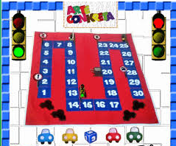
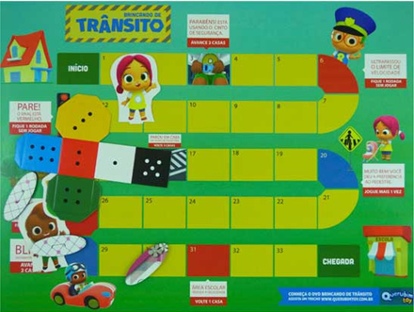

DICAS
- Você pode utilizar diferentes meios de transporte do seu jogo.

- Você pode utilizar placas de trânsito, semáforos, faixas de pedestres.

- Você pode colocar blitz (quando a polícia manda os veículos pararem. Tem como objetivo combater qualquer tipo de ilegalidade.)

- Você pode inventar diferentes tipos de multas, caso a pessoa tenha atitudes fora da lei.

- Você pode inventar prêmios, para as pessoas que obedecerem às leis de trânsito.

• Ao finalizar, não esqueça de tirar foto e encaminhar para a professora!!
• Chame alguém para jogar com você! Boa sorte no jogo!
• Seja bem criativo para que possamos também jogar juntos em nossa aula on-line.
